
ИНСТРУКЦИЯ ПО УСТАНОВКЕ И ИСПОЛЬЗОВАНИЮ
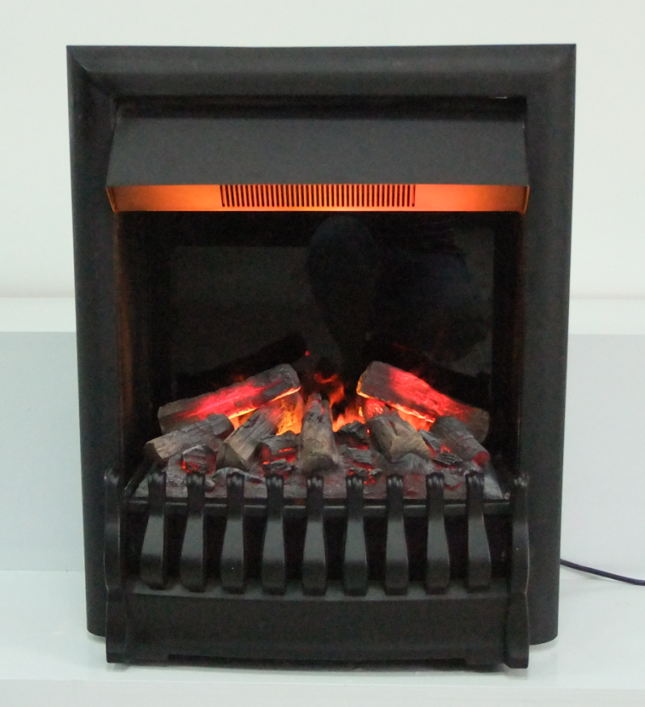
Модель: 3D OREGAN
Артикул: ORG

ВНИМАТЕЛЬНО ПРОЧИТАЙТЕ ЭТИ ИНСТРУКЦИИ И СОХРАНИТЕ КАК ПАМЯТКУ
1.При первом включении на нагрев может ощущаться слабый запах. Это не должно вызывать беспокойства и быстро прекратится.
2.Сеть, в которую включается электрообогреватель, должна быть защищена электрическим предохранителем (пробкой) надлежащим образом и соответствовать характеристикам электрического очага.
3.Если Ваш электрообогреватель не включается или не греет, прочитайте внимательно настоящую инструкцию, прежде чем обращаться за помощью.

ТКАНЬ, МЕБЕЛЬ И ДРУГИЕ ГОРЮЧИЕ МАТЕРИАЛЫ ДОЛЖНЫ РАСПОЛАГАТЬСЯ НЕ БЛИЖЕ 1 М ОТ ЛИЦЕВОЙ ПОВЕРХНОСТИ ОБОГРЕВАТЕЛЯ.
ОБСЛУЖИВАНИЕ ПРИБОРА ДОЛЖНО ПРОИЗВОДИТЬСЯ ТОЛЬКО ПРИ ОТКЛЮЧЕННОМ ОТ СЕТИ ПРИБОРЕ., ДАЙТЕ ОСТЫТЬ НАГРЕВАЮЩИМСЯ ПОВЕРХНОСТЯМ.


МЕРЫ ПРЕДОСТОРОЖНОСТИ.

Запрещается включать прибор сразу после перевозки или хранения на морозе (выдержать при комнатной температуре до включения не менее 1 часа).
- Ознакомьтесь с настоящими инструкциями, прежде чем использовать прибор.
- Электробогреватель нагревается, когда работает. Чтобы избежать ожогов не касайтесь горячих поверхностей. Легкогорючие материалы не должны находиться на расстоянии менее 0,9м от лицевой поверхности прибора и не должны касаться боковых поверхностей.
- Особые меры осторожности должны быть приняты, когда электрообогреватель используется при детях и инвалидах или остается без присмотра.
- Всегда отключайте прибор от сети, если он не используется длительное время.
- Не используйте электрообогреватель с повреждённым сетевым проводом или вилкой, при нарушениях в работе прибора, после падений или повреждений любого рода.
- Электрообогреватель должен использоваться только в помещении внутри дома.
- Электрообогреватель не рассчитан на использование в помещениях с сильно повышенной влажностью (ванные комнаты и т.д.).
- Не прокладывайте сетевой кабель под ковром или другим напольным покрытием, на проходе и другим образом, повышающим риск его повреждения.
- Для отключения электрического прибора сначала отключайте выключатели, затем выдерните вилку из розетки.
- Посторонние предметы не должны попасть внутрь электрообогревателя, так как это может привести к возгоранию, поражению током или повреждению прибора.
- Для предотвращения перегрева не закрывайте приток воздуха к прибору, необходимый для вентиляции и отток горячего воздуха от нагревателя. Электрообогреватель должен быть закреплён абсолютно надежно, чтобы обеспечить невозможность опрокидывания и блокирования выхода горячего воздуха.
- Внутри электрообогревателя имеются нагреваемые поверхности, поэтому прибор не должен использоваться вблизи легко возгораемых жидкостей и паров (бензин, краска и т.д.)
- Используйте электробогреватель только, как описано в данном руководстве. Не предусмотренные производителем варианты использования прибора могут привести к возгоранию, поражению током и другим повреждениям.
- Избегайте использования удлинителя, поскольку он может перегреться, что приведет к возгоранию. Если вам необходимо использовать удлинитель, тогда воспользуйтесь трехфазным удлинителем мощностью 250V/16A с заземлением.
- Если нагревательный прибор перегрелся, электрообогреватель будет издавать звуки (или мигать), давая предупреждения. В этом случае немедленно отключите прибор от сети и проверьте, не распложён ли он около предметов, которые могли привести к перегреву.
Не используйте электрообогреватель, если они издает звуки или мигает.

Замечание. В полной тишине возможен шум от работающего прибора.
Это нормально и не должно вызывать беспокойства.
Инструкции по использованию должны быть строго соблюдены; в противном случае, это может привести к травмам.
Модель | Технические характеристики
3D OREGAN | Номинальное напряжение | AC 230V, 50Hz
3D OREGAN | Номинальная мощность | 1650W
3D OREGAN | Мощность нагревательного элемента | 750W/1500W
3D OREGAN | Мощность пламени | 140W
3D OREGAN | Спецификация ламп | четыре галогеновые лампы 230V 35W
3D OREGAN | Объём резервуара для воды | 1.8L
3D OREGAN | Время работы полного резервуара | 10~20 Часа

УСТАНОВКА

Электрообогреватель можно установить в нишу в стене, при условии, что она будет подходить по размеру и будет выполнена из негорючих материалов.
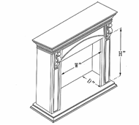

Модель | Размеры встраивания очага |  |  | Размеры ниши для встраивания
Модель | Ш | В | Г | Ш | В | Г
3D OREGAN | 41.8cm | 57.6cm | 18.7cm | 43.8cm | 58.6cm | 20.7cm


ЭЛЕКТРИЧЕСКОЕ ПОДКЛЮЧЕНИЕ.

Электрообогреватель включите в заземленную электрическую розетку, рассчитанную на 15 ампер,

220-240 вольт переменного тока.

ПРЕДУПРЕЖДЕНИЕ

Убедитесь, что кабель питания проложен таким образом, чтобы обеспечить его сохранность, не допускаются перегибы и острые края, он должен располагаться не на проходе, чтобы не споткнуться

или не зацепился, чтобы уменьшить риск пожара, поражения электрическим током или травм.

При необходимости установить электрическую розетку воспользуйтесь услугами профессионального электрика.
Используемые для установки материалы, розетки, провода должны соответствовать местным строительных норм и правилам и другим действующим нормативным актам.

ВО ИЗБЕЖАНИЯ ПЕРЕГРЕВА НЕ ЗАКРЫВАЙТЕ ВЫХОД И ПРИТОК ВОЗДУХА К ЭЛЕКТРООБОГРЕВАТЕЛЮ
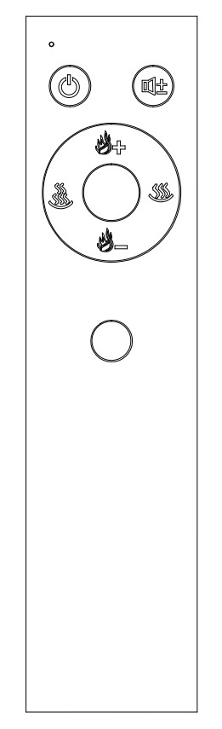

УПРАВЛЕНИЕ.
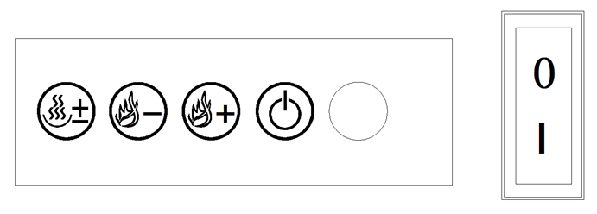
Управлять электрообогревателем можно с панели управления на приборе или с помощью пульта дистанционного управления.
В пульт необходимо вставить батарейки ААА, предварительно вытащив из пульта пластиковый блокиратор, используемый для предотвращения потери энергии. Пульт работает на расстоянии 1-5 м от прибора.

I. Панель управления/пульт дистанционного управления.
На панели управления располагает основной переключатель прибора и четыре кнопки.
На пульте управления расположены 6 кнопок.
1. - кнопка включения/выключения.
2. - кнопка увеличения высоты пламени.
3. - кнопка уменьшения высоты пламени.
4. - кнопка включения обогрева мощностью 750 Вт.
5. - кнопка включения обогрева мощностью 1500 Вт.
6. - кнопка звукового эффекта.

Увеличение / уменьшение пламени производится соответствующими кнопками. Функция памяти при следующем включении электрообогревателя включает прибор с той настройкой интенсивности пламени, как и до выключения. Прослушивание двух последовательных коротких звуков при нажатии кнопки увеличения или уменьшения высоты пламени означает, что громкость пламени максимальна или минимальна. Если вы не смогли увидеть пламя после того, как продукт «ВКЛ» в течение 30 секунд, попробуйте нажать кнопку увеличения пламени. Если это не помогло решить проблему, обратитесь к специалисту.
Включение обогрева на панели управления осуществляется одной кнопкой. Первое нажатие включает обогрев мощностью 750 Вт, второе нажатие включает обогрев 1500 Вт, третье нажатие отключает обогрев. Включение обогрева с пульта осуществляется с использование 2-х кнопок: первое нажатие включает обогрев соответствующего уровня, второе нажатие отключает его.
Включить и выключить звуковой эффект можно только с пульта. При первом нажатии звук включается на максимальную громкость. Второе и третье нажатие уменьшают громкость, четвёртое выключает звуковой эффект.

ТЕХОБСЛУЖИВАНИЕ

Любое обслуживание электрического прибора производить только с выключенным питанием и подождите не менее 10 минут, чтобы дать остыть нагревающимся частям прибора, чтобы избежать случайного ожога кожи.

Замена ламп
В электрообогревателе используется 4 галогеновые лампы MR16 + C (AC230V 35 Вт.). Если яркость в электрическом очаге изменилась, проверьте работу ламп.
Для того, чтобы избежать ожогов, пожалуйста, подождите пока лампы не остынут.

Гарантийные обязательства
Изготовитель гарантирует соответствие изделия техническим характеристикам при соблюдении владельцем правил эксплуатации, изложенных в настоящем руководстве.
Гарантийный срок эксплуатации изделия – 24 месяца со дня продажи*. При отсутствии отметки о дате продажи, гарантийный срок исчисляется со дня выпуска изготовителем.
В течение гарантийного срока владелец имеет право на бесплатный ремонт изделия при условии соблюдения правил эксплуатации, изложенных в настоящем руководстве.

Дата продажи_____________________
Организация________________________________________________________

Техническая поддержка: единая сервисная служба: тел. _____________________________________________________
Дополнительную информацию о гарантийном и послегарантийном ремонте вы можете получить по месту приобретения данного изделия.
(*) Гарантия не распространяется на лампы.
(**) Батарейки к пульту дистанционного управления в комплектацию не входят.

Примечание: в соответствии с проводимой политикой постоянного усовершенствования технических характеристик и дизайна, возможно внесение изменений без предварительного уведомления.

Товар сертифицирован в соответствие с законом “ О защите прав потребителей”
Установленный производителем в соответствии с п.2 ст.5 Федерального Закона РФ “О защите прав потребителей” срок службы для данного изделия равен 3 годам с момента начала эксплуатации при условии, что изделие используется в строгом соответствии с настоящей инструкцией по эксплуатации.

Спасибо за покупку!


Производитель: XIAMEN C & D LIGHT INDUSTRY CO., LTD
Местонахождение производителя: Siming Area, Xiamen, China
Страна: Китай
Информация для связи: 86-595-31251378
Импортер: ООО “Камин Импортс”
Местонахождение импортера: Россия, г. Санкт-Петербург, ул. Железноводская, д. 13, лит. Б
Информация для связи: kamin.luxx@gmail.com

